화면정의서
시스템명 | KeyMaker |  |  | 작성일 | 2020.04.10
업무영역 |  |  |  | 작성자 | 원지훈, 김유빈
화면ID | KMK-INF-PG-008 | 분류 | 화면 | 화면명 | 인식키 발급 화면
화면개요 | 정보 입력, 파일 업로드
- 화면 레이아웃
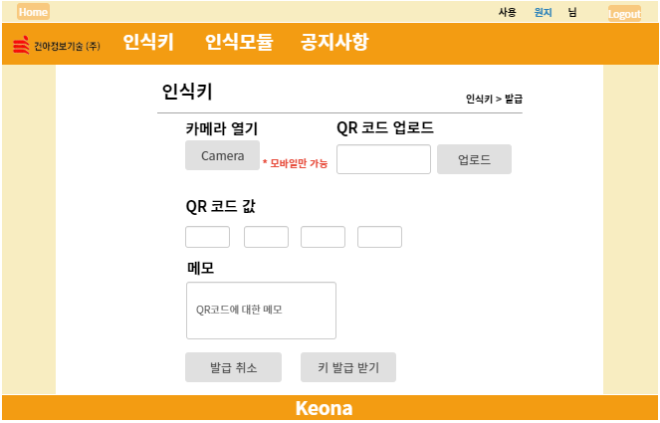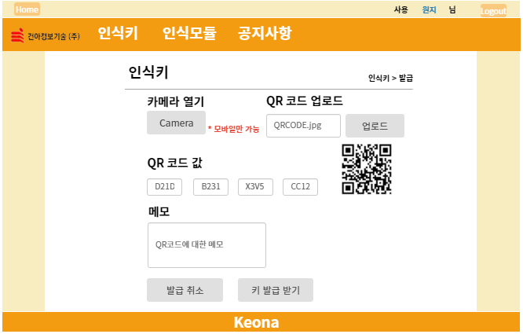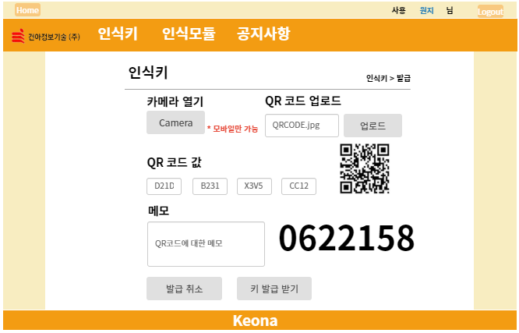
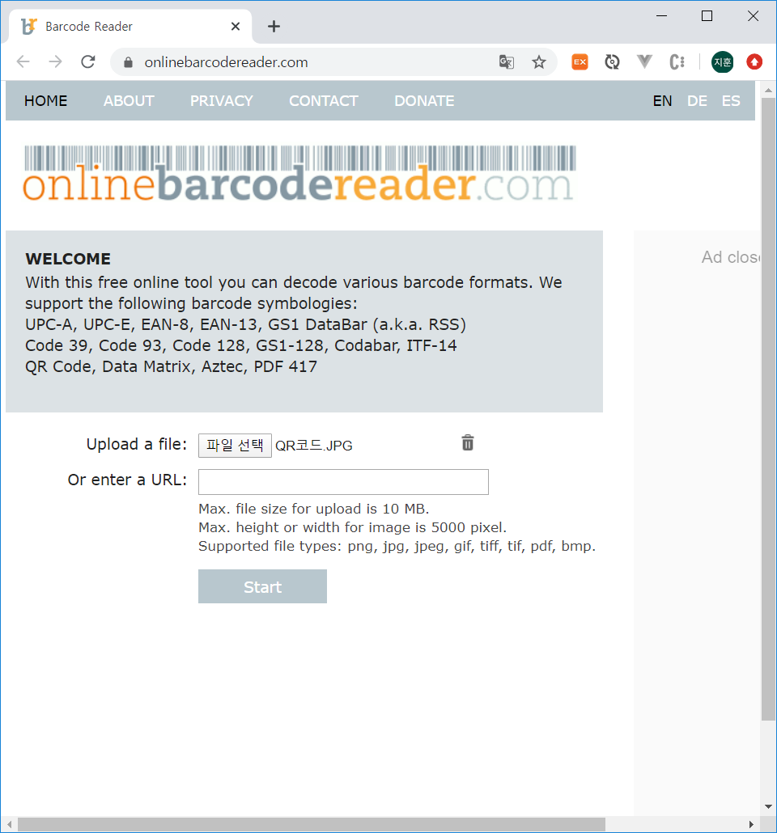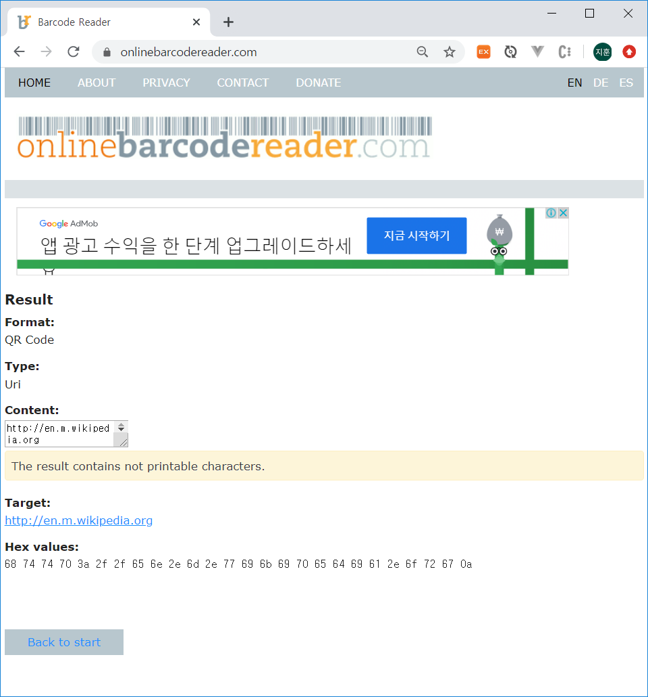
2. 데이터 구성항목
항목명(한글) | 설명 | 필수 | 수정여부 | 비고/제약사항
<입력 창>
파일 | 업로드한 파일 이름이 뜨는 창  file_name | Y | Y
QR코드 | QR코드를 업로드했을 때 자동으로  뜨거나 직접 입력하는 창 qr_input1  , qr_input2, qr_input3, qr_input4 | Y | Y
메모 | QR 코드에 대한 메모  qr_memo | Y | Y
<버튼>
카메라 | 카메라를 여는 버튼  open_camera | N | N | 모바일만 가능
업로드 | qr코드이미지를 업로드하는 버튼  qrUploadBtn | Y | N
키 발급 받기 | 키를 발급받는 버튼  qrGetKeyBtn | Y | N
뒤로 가기 | 메인페이지로 이동하는 버튼  backBtn | N | N
<기능>
카메라 | 모바일이 아닐경우 경고창
qr코드 입력제한 | 입력 창 한 개당 최대 4자로 제한
메모 제한 | 메모의 길이를 250자로 제한  넘을 시 경고창
누락 확인 | 업로드된 이미지가 없거나 메모가  없을 경우 경고창
이미지 표츌 | 업로드 시 이미지 표츌
키 값 표출 | qr코드가 인식되면 값을 화면에  표출

3. 화면설명
3.1 카메라 열기
- 카메라 버튼을 클릭한다.
- 모바일일 경우 카메라어플이 켜진다.
- 모바일이 아닐 경우 경고창이 뜬다.

3.2 qr코드 업로드
- 업로드 버튼을 클릭한다.
- 파일을 업로드한다.
- 업로드한 이미지를 화면에 표출한다.

3.3 qr코드 입력 창
- qr코드를 업로드하면 qr코드가 입력된다.
- 인식을 못할 경우 수동으로 입력한다.

3.4 메모 입력창
- 메모 입력창에 메모를 입력한다.
- 최대 길이 250자까지 입력한다.

3.5 키 발급 버튼
- 키 발급 버튼을 클릭한다.
- 파일이나 메모가 존재하는지 확인한다.
- 이미지를 모듈로 인식해본다.
- 인식이 성공할 시 키 값을 화면에 표출한다.
3.6 뒤로가기
- 뒤로가기 버튼을 클릭한다
- 사용자 메인페이지로 이동한다.

